**Účetní uzávěrka a závěrka**

**Účetní uzávěrka**

* její sestavení uzavírá účetní práce za určité období, ale ještě předtím se musí účetnictví uvést do stavu, aby účetní závěrka větrně zobrazovala stav majetku, zdrojů jeho krytí a výsledek hospodaření
* hlavní cíl uzávěrky je poskytnout komplexní informace o účetní jednotce vedení firmy, společníkům, státní správě, bankovním ústavům, věřitelům, burzám a veřejnosti
* účetní práce za celé účetní období vrcholí v každé účetní jednotce sestavením účetní závěrky, před sestavením účetní závěrky je však třeba k poslednímu dni účetního období uzavřít účetní knihy

**Etapy účetní uzávěrky:**

-> přípravné práce před účetní uzávěrkou

-> účetní uzávěrka – uzavření účtů převodem jejich zůstatků na dvojici tzv. uzávěrkových účtů (702 – konečný účet rozvážný, 710 – Účet zisků a ztrát)

-> účetní závěrka – sestavení účetních výkazů

**Postup prací při uzavírání účetních knih lze rozdělit do dvou etap:**

1. **Přípravné práce**
   1. inventarizace
   2. zaúčtování účetních operací na konci účetního období

jde o činnosti: inventarizace majetku a zásob, závěrečné operace u zásob, kontrola časového rozlišení nákladů a výnosů, zaúčtování dohadných položek, tvorba a zúčtování rezerv, zaúčtování kurzových rozdílů, odpis pohledávek a opravné položky k pohledávkám, kontrola správnosti účetních zápisů, uzávěrka účtů v hlavní knize

1. **Účetní uzávěrka**
   1. zjištění výsledku hospodaření před zdaněním
   2. výpočet základu daně z příjmů a zúčtování daňové povinnosti
   3. uzavření všech účtů, tj. zúčtování zůstatků všech výsledkových účtů na účet 710 – Účet zisků a ztrát, zúčtování zůstatků všech rozvahových účtů na účet 702 – Konečný účet rozvažný

**Přípravné práce před účetní uzávěrkou**

**1) Inventarizace**

* jako podklad o provedené inventarizaci je třeba mít inventarizační zápisy, které musí být podepsány osobou odpovědnou za provedení inventarizace
* inventarizace se musí provádět dle ZoÚ u veškerého majetku a závazků, zůstatky příslušných rozvahových účtů je třeba doložit inventurními soupisy
* cílem inventarizace je:
  + - kontrola věcné správnosti účetnictví (účetní jednotky inventarizací zjišťují skutečný stav veškerého majetku a závazků a ověřují, zda skutečná stav odpovídá stavu majetku a závazků v účetnictví)
    - kontrola reálnosti ocenění majetku a závazků (účetní jednotky musí brát v úvahu všechny předvídatelná rizika a možné ztráty, které se týkají majetku a závazků a jsou jim známy do okamžiku sestavení účetní závěrky)
* **porovnání skutečného stavu majetku a závazků se stavem účetním**
  1. Skutečný stav je nižší než stav účetní
     1. přirozený úbytek (jako běžná spotřeba)
     2. manko (na účet 549 nebo 569)
  2. Skutečný stav je vyšší než stav účetní

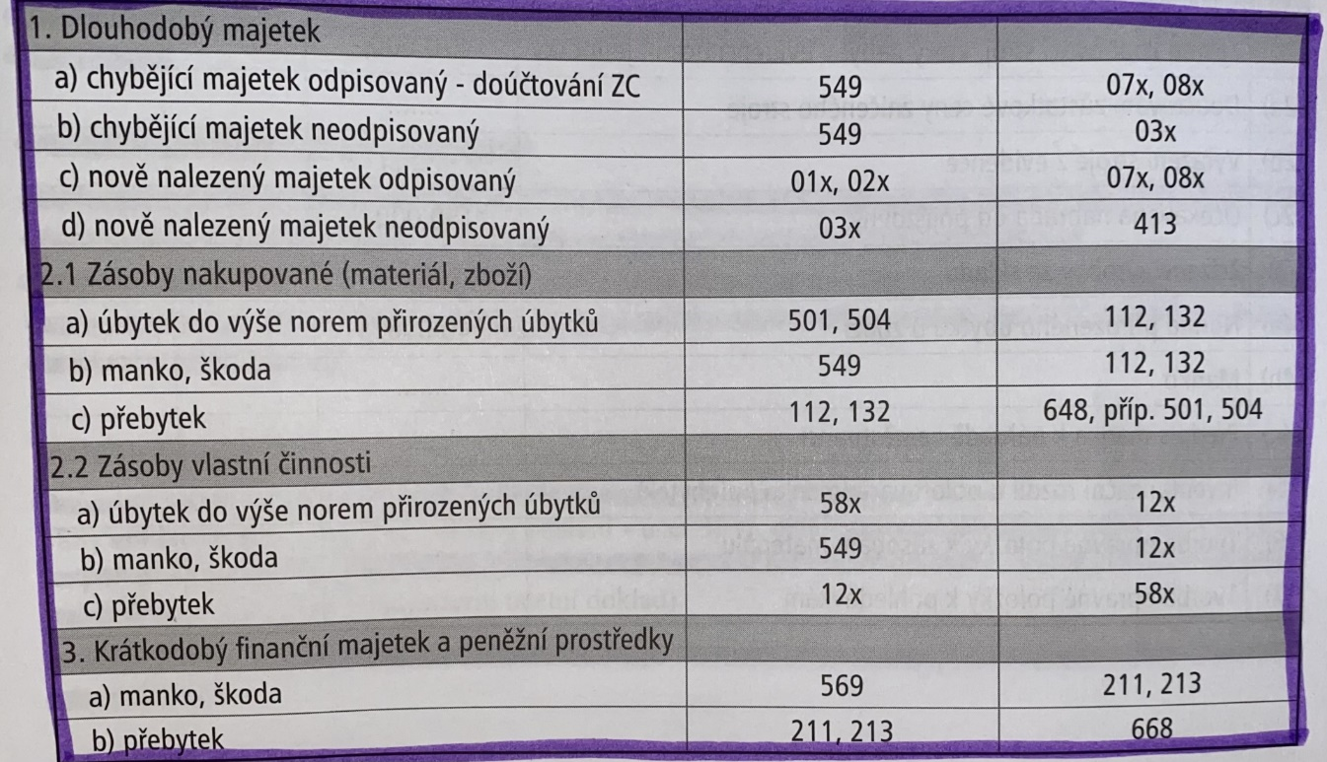Účtování:

* **porovnání účetní hodnoty majetku s hodnotou reálnou a zaúčtování případných rozdílů**
* pokud je reálná hodnota majetku trvale nižší, účtuje se jako škoda (549/majetkový účet)
* u dočasného snížení hodnoty majetku účtujeme pomocí opravných položek (559/09.,19.,29.,391)
* u vybraných cenných papírů lze účetní hodnotu i navyšovat na úroveň hodnoty reálné, ale ne přes opravné položky (účty 251,253 proti 564 nebo 664; účet 257 proti 414)

**2) Zaúčtování účetních operací na konci účetního období**

* k získání věrného zobrazení hospodářské a finanční situace účetní jednotky je třeba:
  + do výsledku hospodaření promítnout dlouhodobě i krátkodobě existující rizika a možné ztráty ještě před jejich vznikem
  + náklady, výdaje, výnosy a příjmy přiřadit k tomu období, jehož se věcně a časově týkají
  + zaúčtovat účetní případy, které sice již nastaly, ale ještě k nim nejsou doklady
  + k tomuto účelu se provádí účtování účetních operací na konci účetního období, tzv. uzávěrkových operací, patří k nim zejména:

1. Závěrečné operace u zásob

* účetní operace na konci roku (společné pro způsob A i B):
  + - * + proúčtování zásob na cestě, tzn. účetní jednotka má faktury, avšak zásoby do konce roky nedošly
        + proúčtování nevyfakturovaných dodávek u nakupovaných zásob v případech, kdy účetní jednotka převzala zásoby, ale dosud nemá faktury (účtování pomocí dohadných položek)
        + porovnání výsledků inventury zásob s účetním stavem (způsob A) nebo s operativní evidencí (způsob B)
        + u manka jeho porovnáním s vnitropodnikovou směrnicí normy přirozených úbytků a v závislosti na tom pak inventurní rozdíl zaúčtovat
        + posouzení účetní hodnoty zásob na skladě v porovnání s jejich skutečnou hodnotou a rozhodnutí o případné tvorbě opravných položek či odpisu
* u způsobu B se musí ještě zaúčtovat úprava zásob na skladě, a to buď odúčtování počátečního stavu zásob a zaúčtování konečného stavu zásob podle skladové evidence, nebo pouhým vyjádřením změny stavu zásob

1. Časové rozlišení nákladů a výnosů
   * + účty časového rozlišení podléhají dokladové inventarizace, proto se musí u účtů 381 až 385 zkontrolovat (podle analytické evidence), zda souhlasí jednotlivé tituly časového rozlišení se skutečností
2. Dohadné položky
   * + dohadné položky jsou existující, avšak dosud nepotvrzené pohledávky a závazky
     + je znám účel i období, ale není známa přesná částka → není externí účetní doklad (např. nevyfakturované ale uskutečněné dodávky služeb)
     + v následujícím období se pak účtuje již o částce potvrzené a případný rozdíl je nákladem či výnosem tohoto období
     + účty 388 a 389
3. Rezervy
   * + v rámci inventarizace je třeba zkontrolovat, zda je potřeba provést tvorbu konkrétní rezervy a zda u již vytvořených rezerv stále trvají důvody pro jejich existenci
     + např. zákonné rezervy – tvorba 552/451, čerpání 451/552
4. Kurzové rozdíly
   * + je třeba vyčíslit kurzové rozdíly u majetku evidovaného v cizí měně (např. valutová pokladna, devizový účet) a dále u pohledávek a závazků (zpravidla z neuhrazených faktur)
     + na základě kurzu ČNB k poslednímu dni účetního období
     + zjištěné rozdíly oproti dosavadní hodnotě příslušného účtu (např. 211,221,321,311) zaúčtovat jako finanční náklad nebo výnos (563, 663)
5. Opravné položky
   * + vytvářejí se k majetkovým účtům v případě, že:
       1. skutečná hodnota sledovaného majetku je nižší než účetní hodnota
       2. snížení tohoto majetku není trvalého charakteru
     + je nutné dodržovat tyto zásady:
       - * opravné položky nesmějí mít aktivní zůstatek
         * tvořit opravnou položku na zvýšení hodnoty majetku se nesmí
         * nelze současně vytvářet rezervu i opravnou položku ke stejnému majetku
6. Odpis pohledávek
   * + v případě, kdy se věřitel opodstatněně domnívá, že se jedná o trvalé snížení hodnoty pohledávky → nebude dlužníkem uhrazena
     + náklad vzniklý při odpisu pohledávky (účet) je daňově uznatelný pouze v případě, že splňuje podmínky uvedené v ZDP

**Uzavření účtů v hlavní knize**

* po zaúčtování všech účetních případů (včetně uzávěrkových) do účetního období následuje uzavírání účetních knih k poslednímu dni účetního období (tzv. rozvahovému dni) – **roční účetní uzávěrka**, rozumí se jí:
  + - * zjištění obratů stran Má dáti a Dal jednotlivých syntetických účtů
      * zjištění konečných stavů aktivních a pasivních účtů a uzavření každého účtů, tj. zapsání konečného stavu na slabší stranu účtu a jeho převod podvojným zápisem na závěrkový účet 702 – Konečný účet rozvažný
      * zjištění konečných stavů nákladových a výnosových účtů a jejich účetní převod na závěrkový účet 710 – Účet zisků a ztrát (zde se zjistí výsledek hospodaření členěný na provozní a finanční)
      * zjištění celkového výsledku hospodaření za účetní období na účtu 710 formou rozdílu celkových nákladů a celkových výnosů a jeho převod podvojným zápisem na účet 702 – Konečný účet rozvažný

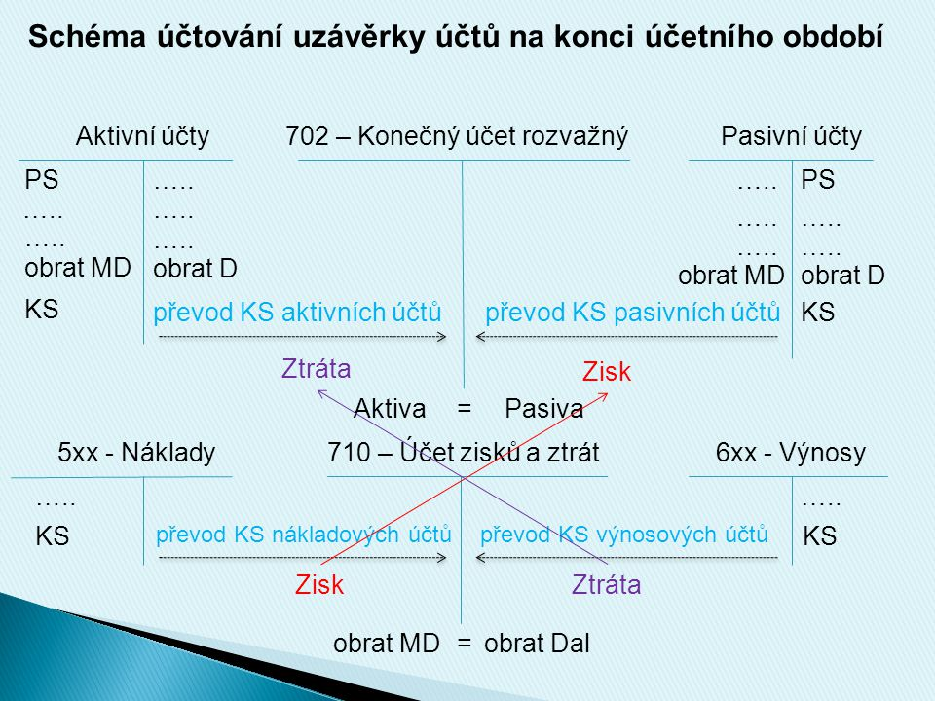Převod konečných zůstatků:

**Zajištění bilanční kontinuity, tj. otevření účtů na začátku roku**

* 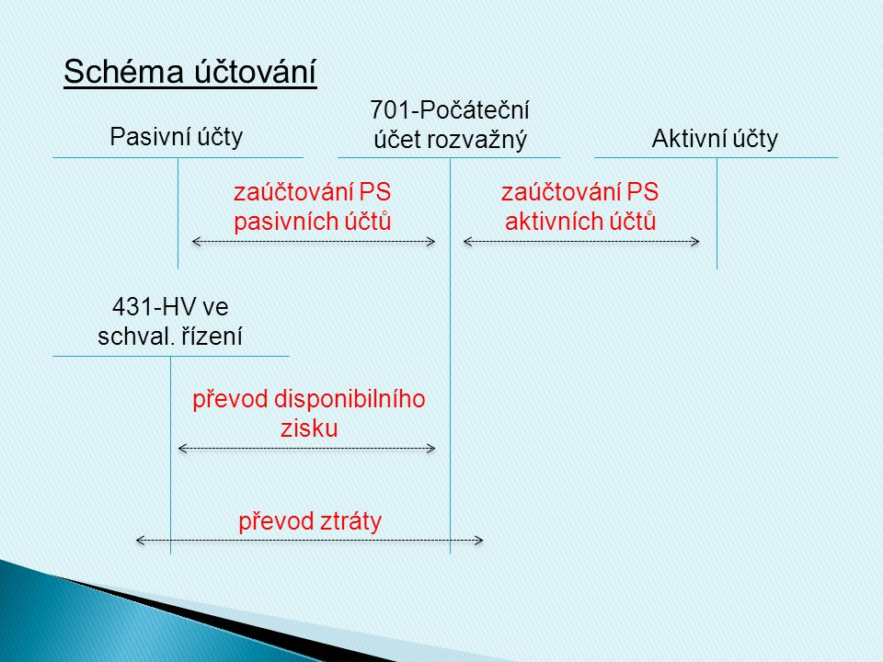uzavřením účetních knih za běžný rok jedno účetní období končí, ale současně nové začíná, mezi oběma obdobími je třeba zabezpečit, aby konenčné stavy rozvahových účtů k 31. 12. byly převzaty k 1. 1. následujícího účetního období jako počáteční stavy rozvahových účtů v nově otevíraných účetních knihách

**Účetní závěrka**

* nejdůležitější část procesu účetnictví
  + - účelem je podávat věrný a poctivý obraz o skutečnostech, které jsou předmětem účetnictví a také o finanční situaci účetní jednotky, aby na jejím základě mohli uživatelé činit ekonomická rozhodnutí

**Druhy účetní závěrky**

1. **Řádná účetní závěrka** – sestavuje se k rozvahovému dni (poslední den účetního období)
2. **Mimořádná účetní závěrka** – sestavuje se v mimořádných situacích např. zrušení účetní jednotky bez likvidace ke dni, který předchází vstupu firmy do likvidace nebo do insolvenčního řízení)
3. **Mezitímní účetní závěrka** – sestavuje se na vyžádání zvláštních právních předpisů (i během účetního období), účetní knihy se neuzavírají a inventarizace jen za účelem ocenění

**Obsah a struktura účetních výkazů**

1. Rozvaha

2. Výkaz zisku a ztráty

3. Příloha

4. Přehled o peněžních tocích – Cash Flow

5. Přehled o změnách vlastního kapitálu

**1. Rozvaha**

= základním zdrojem informací o celkovém stavu a struktuře majetku účetní jednotky

a) Rozvaha v plném rozsahu

* + - jednotlivé položky aktiv a pasiv jsou označeny velkými písmeny, římskými a arabskými číslicemi
    - velké a střední účetní jednotky
    - malé a mikro s povinností auditu

b) Rozvaha ve zkráceném rozsahu

* + - rozšířená – malé bez povinnosti auditu
    - základní – mikro bez povinnosti auditu

**2. Výkaz zisku a ztráty**

= poskytuje informace o nákladech, výnosech a výsledku hospodaření

* + - výkaz je uspořádán stupňovitě tak, aby umožnil vyčíslit:
* provozní výsledek hospodaření
* finanční výsledek hospodaření
* výsledek hospodaření před zdaněním
* výsledek hospodaření po zdanění
* výsledek hospodaření za účetní období
* čistý obrat za účetní období
  + - ukončen ukazatelem čistého obratu = součet jednotlivých položek výnosů

**3. Příloha**

* příloha má stanovený pouze obsah
* má za úkol vysvětlit a doplnit informace obsažené v rozvaze a výkazu zisku a ztráty
* obsah je stanoven v §39 vyhlášky → tato část je povinná pro všechny kategorie
* obsahuje:
  1. obecné údaje o účetní jednotce (popis účetní jednotky, předmět podnikání, rozvahový den, okamžik sestavení účetní závěrky)
  2. informace o účetních metodách a obecných účetních zásadách
  3. doplňující informace k rozvaze a k výkazu zisku a ztráty

**4. Přehled o peněžních tocích – Cash Flow**

= přehled o peněžních tocích ve firmě, který může být stanoven přímou a nepřímou metodou

|  |  |
| --- | --- |
| **ukazatel** | **v cash flow** |
| + aktiva | − |
| − aktiva | + |
| + pasiva | + |
| − pasiva | − |

* sledujeme ve 3 činnostech:

1. provozní činnost

2. investiční činnost

3. finanční činnost

**Rozsah účetní závěrky**

1. **Rozvaha a příloha v plném rozsahu –** musí sestavovat všechny střední a velké jednotky a dále mikro a malé účetní jednotky, které mají zákonem stanovenou povinnost auditu
2. **Výkaz zisku a ztráty v plném rozsahu –** musí sestavovat všechny obchodní společnosti; pro ostatní účetní jednotky pak platí stejná kritéria jako u bodu 1
3. **Výkazy ve zkráceném rozsahu –** sestavují všechny ostatní účetní jednotky (pokud samy dobrovolně nerozhodnou jinak)
4. **Rozvaha ve zkráceném rozsahu –** má od roku 2016 dvě verze – **základní a rozšířenou**

**Ověření účetní závěrky auditorem**

* auditor – nezávislá osoba, zapsaná v seznamu Komory auditorů ČR
* vymezuje §20 Zákonu o účetnictví
* podle něj mají povinnost auditu:

1. **velké a střední účetní jednotky**
2. **malé účetní jednotky**, které jsou **akciovými společnostmi**, pokud v účetním období, za něž se účetní závěrka ověřuje a v účetním období bezprostředně předcházejícím dosáhla nebo překročila **alespoň jedno** z níže uvedených kritérií:
   * aktiva celkem překročila 40 000 000 Kč
   * roční čistý obrat byl vyšší než 80 000 000 Kč
   * průměrný přepočtený stav zaměstnanců byl vyšší než 50
3. **ostatní malé účetní jednotky** (např. společnosti s ručením omezeným), pokud v účetním období, za něž se účetní závěrka ověřuje a v účetním období bezprostředně předcházejícím dosáhla **minimálně dvě** z kritérií v bodu b